اختبار الجيولوجيا النصفي للصف التاسع –
العلامة

العلامة | 30
اسم الطالبة : ..................................... الشعبة ............
السؤال الأول : انقلي رمز الإجابة الصحيحية للفروع الآتية: 10 علامات
10 | 9 | 8 | 7 | 6 | 5 | 4 | 3 | 2 | 1 | الفرع
 |  |  |  |  |  |  |  |  |  | الرمز

1- عملية ترتب عن طريقها الذرات أو الجزيئات في شبكة ثلاثية الأبعاد منظمة بدقة مشكلة البلورة الصلبة، هي:
ا -البلورة ب- التبلور ج- الشبكة البلورية د- التجمد
2- ما الصفة المشتركة بين جميع المعادن ؟
د.ليس لها صيغة كيميائية محددة | ج.درجة انصهارها منخفضة |  | ب. صلبة |  | أ.أصلها من الكائنات الحيّة
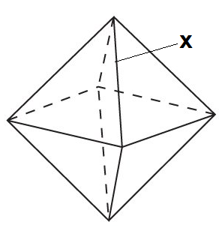 |  | ادرسي البلورة في الشكل المجاور، وأجيبي عن السؤالين الآتيين:
 |  | 3- أي عناصر الشكل الخارجي للبلورة يمثل الرمز x ؟
 |  | د.مركز تناظر | ج.محور تناظر | ب.زاوية مجسّمة |  | أ.حافّة بلوريّة
 |  | 4- ما عدد الأوجه البلورية للبلورة في الشكل ؟
 |  | د.16 | ج.8 | ب.4 |  | أ.2
5- بمَ يتشابه معدنيّ الهاليت والألماس ؟
د.الطعم المالح | ج.القساوة |  | ب.النظام البلوري المكعب |  | أ.التركيب الكيميائي
6- يستفاد منه في صناعة اسلاك الكهرباء بشكل رئيس:
- الذهب ب- النحاس ج- الالمنيوم د- الحديد
 |  | لديك عينات من معادن أعطيت الرموز (س، ص ،ع ، ك). باستخدام الجدول أجب عن الفروع7و8
  الحكاكة | اللون | القساوة | رمز المعدن
  ابيض | أخضر | 4 | س
  - | أبيض | 4 | ص
  - | أبيض | 6 | ع
  أخضر | أخضر | 6 | ك
 |  | 7- اي ثنائيات المعادن الاتية تعد خصيصة القساوة هي الأهم والوحيدة للتمييز بينها؟
 |  | ب. ص، ع |  | أ. س، ص
 |  | د. ع، س |  | ج. ع، ك
 |  | 8- هي الخصائص التي يمكن الاعتماد عليها للتمييز بين المعدن (س) والمعدن (ك)؟
 |  | ب. اللون والقساوة |  | أ.اللون والحكاكة
 |  | د. اللون فقط |  | ج. الحكاكة والقساوة
9- إلى أي مجموعة من مجموعات المعادن ينتمي معدن الهيماتايت؟
د.الفوسفات | ج. الكبريتات |  | ب. الاكاسيد |  | أ.السيليكات
10-أي المفاهيم الآتية تشير إلى السطح الناتج من كسر المعدن صناعيّا، حيث يكون السطح الناتج متعرّجا؟
د.التورّق | ج.الحكاكة | ب.المكسر | أ.الانفصام
السؤال الثاني: اختاري من الصندوق الآتي المادة المناسبة لكل عبارة من العبارات التالية ( 6 علامات)
الكوارتز الفحم الحجري الماس الفضة الغالينا الماغنيتايت الملاكيت
أ.معدن من فئة المعادن أحادية العنصر بريقه فلزي:............... ب. يمتاز بلونه الأخضر............
ج. معدن يمتاز بخصائصه المغناطيسية............... د.. من أقسى المعادن .......
ه. بريقه فلزي لونه اسود لامع ................ وــ لا يعتبر من المعادن لأن أصله عضوي .............
السؤال الثالث:تاملي الاشكال التالية واجيبي عمايليها من أسئلة:(4 علامات)
- ما اسم عنصر التناظر المشار اليه بالرمز (س) ..............................
- ماذا تمثل النقطة (ل).............................
- 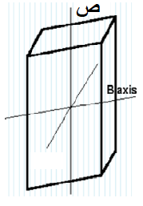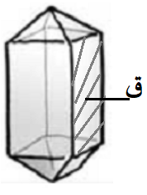ماذا يمثل الرمز (ق)...................... 4- ماذا يسمى الخط العمودي(ص)........................
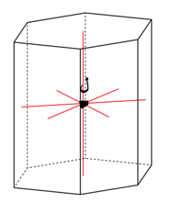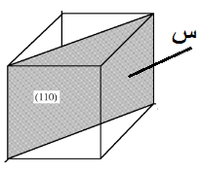
السؤال الرابع :تاملي الجدول التالي ثم اذكري اسم المعدن الذي تنطبق عليه كل من الجمل التالية(8 علامات)
المعدن | الكوارتز | الكورندم | الفلورايت | التلك | الجبس
درجة القساوة | 7 | 9 | 4 | 1 | 2
- معدن ينخدش بظفر الاصبع.................
- معدن يستخدم في أدوات الحفر للتنقيب عن النفط .....................
- معدن من فئة الهاليدات..................
- معدن من فئة السيليكات................
- معدن صيغته الكيميائية CaSO4.nH2O...........................
- يوجد في صخر الجرانيت....................
- قساوته اقل من معدن الماس بدرجة واحدة.......................
- يستخدم في اعمال البناء وتزيين السقوف باشكال فنية........................
السؤال الخامس: اكتبي الصيغة الكيميائية الصحيحة لكل من : ( علامتان)
- الغالينا................. 2- الكالسيت…………

